Identification and registration of
bovine animals

Competent authority responsible for ensuring compliance with Regulation (EC) No 2016/429:

Ministry of Agriculture of the Czech Republic
Těšnov 17
117 05 Prague 1
Czech Republic

Contact person:
Mr. Pavel Bucek
Tel.: +420 221 812 862
e-mail: pavel.bucek@mze.gov.cz

Address for returning of the passport:

Českomoravská společnost chovatelů, a.s.
Hradištko 123
252 09 Hradištko
Czech Republic
THE MARKING OF BOVINE ANIMALS IN THE CZECH REPUBLIC

Specimen of eartag used for bovine animal identification

- Specimens of plastic eartag – left ear
logo
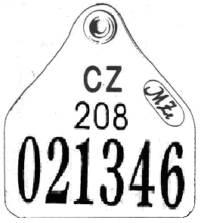
country code
district
series No
plastic

- Specimens of a eartag – right ear

plastic

Note:
Animal identification number shown on the eartag shall be read in the following sequence „CZ 021346 208“.

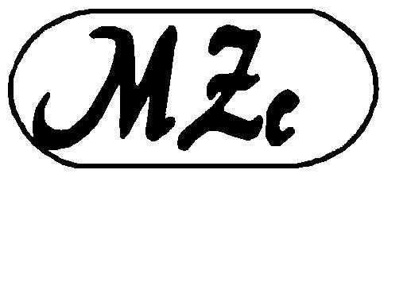 Logo of the competent authority

- Specimen of one part of duplicate of plastic eartag used for bovine animal identification with exception of the bovine animals moved from EU member states used after 1.5.2004

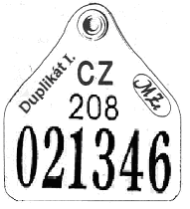

Note:
Animal identification number shown on the duplicate of eartag shall be read in the following sequence „CZ 021346 208“ apply to animals of Czech republic origin.

- Specimen of duplicate of plastic eartag used for identification of bovine animal moved from EU member states (example: animal from Ireland with number “111111222222”)

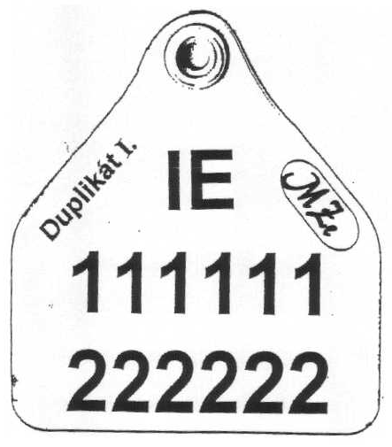

Note:
Animal identification number shown on the duplicate of plastic eartag shall be read in the following sequence „IE 111111222222“ apply to animals moved from EU member states.

- Model of the passport after 1.4.2025

PRŮVODNÍ LIST SKOTU / CATTLE PASSPORT |  |  |  |  |  |  | 
Ušní známka - Identifikační číslo zvířete /  Ear tag - identification number of the animal |  |  |  |  | Narození / Birth |  |  |  |  |  | Pohlaví / Sex
Kód země / country code |  |  |  |  | Datum / Date |  |  | Registrační číslo hospodářství / Establishment number
 |  |  |  |  |  |  |  |  |  |  | 
Ušní známka matky / mother's ear tag |  |  |  |  | Plemenná příslušnost / Breed
 |  |  |  |  | Matky / Mother's |  |  |  |  | Zvířete / Breed of animal
Otec / Father |  |  |  |  | Otce / Father's
Chovatel, název / Breeder: |  |  |  |  |  | Adresa / Address:
Přemísťování / Movements: |  |  |  |  |  | Druh elektronického identifikátoru / electronic identification:
Pořadí / Order | Datum přísunu / Supply date |  | Kam přísun / Establishment | KÚ / Area |  |  |  |  | Chovatel / Breeder
Je uveden stav v ústřední evidenci k datu a času vystavení PLS / The status in the central register at the date and time of PLS generation
Vystaveno / Generated:  Pořadí PLS / Passport order:  Kontrolní kód (HASH): |  |  |  |  |  | Vystavil / Issued : Českomoravská společnost chovatelů, a.s.  (prostřednictvím systému IZR / through the IZR system)

Breed codes:

A Ayrshire
B Belgian Blue
BB Bazadais
C Czech Fleckvieh
CHIANI Chianina
CI Montbeliard
CL Bohemian Red Cattle Breed
D Salers
DD Andorian brown cattle
E Highland
EE Dexter
F Brahman
FJAELL Fjaell cattle
G Aberdeen Angus
H Holstein cattle
I Montbeliard
J Jersey
M Red Pied cattle
MM Rouge de Pres
N Normand
P Piemontese
PINCGAV Pincgauer
PP Parthenais
Q Blonde d' Aquitaine
R Red Holstein
S Gasconne
SM Simmental Beef cattle
SS Shorthorn
T Charolais
TT Texas longhorn
TYRSED Tiroler Grauvieh
U Hereford
UCKERM Uckermärker
UU Aubrac
V Braunvieh
VV Vosgienne
W Galloway
WW Wagyu

X not registered breeds (only 38 breeds have its own register) or unknown breeds
Z not registered breeds (other beef breeds)

X and Z are similar for use, previously we had only X for dairy and beef not registered breeds, nowadays we try to separate population into dairy - X and beef - Z population of not registered breeds or unknown breeds.
Holding register

Left side
 | Pořadové číslo listu
Č. řádku |  | Ušní známka - identifikační číslo zvířete |  |  |  |  |  |  |  |  |  |  |  |  |  |  |  | Přemístění-příchod zvířete¹⁾ |  |  |  |  |  |  |  |  |  |  |  |  |  |  |  | Pohlaví | Plemeno nebo barva
 |  | Kód země |  |  |  |  |  |  |  |  |  |  |  |  |  |  |  | Datum |  |  |  |  |  | Registrační číslo (hospodářství, obchodníka) |  |  |  |  |  |  |  | Označ. stáje |  | Pohlaví
 |  |  |  |  |  |  |  |  |  |  |  |  |  |  |  |  |  | den |  | měsíc |  | rok
01
 |  | Datum narození zvířete: |  |  |  |  |  |  |  |  |  |  |  |  |  |  |  |  |  |  |  |  |  | Pozn.:
02

 |  | Datum narození zvířete: |  |  |  |  |  |  |  |  |  |  |  |  |  |  |  |  |  |  |  |  |  | Pozn.:
03

 |  | Datum narození zvířete: |  |  |  |  |  |  |  |  |  |  |  |  |  |  |  |  |  |  |  |  |  | Pozn.:
04
 |  | Datum narození zvířete: |  |  |  |  |  |  |  |  |  |  |  |  |  |  |  |  |  |  |  |  |  | Pozn.:
05

 |  | Datum narození zvířete: |  |  |  |  |  |  |  |  |  |  |  |  |  |  |  |  |  |  |  |  |  | Pozn.:
06

 |  | Datum narození zvířete: |  |  |  |  |  |  |  |  |  |  |  |  |  |  |  |  |  |  |  |  |  | Pozn.:
07

 |  | Datum narození zvířete: |  |  |  |  |  |  |  |  |  |  |  |  |  |  |  |  |  |  |  |  |  | Pozn.:
08
 |  | Datum narození zvířete: |  |  |  |  |  |  |  |  |  |  |  |  |  |  |  |  |  |  |  |  |  | Pozn.:
09
 |  | Datum narození zvířete: |  |  |  |  |  |  |  |  |  |  |  |  |  |  |  |  |  |  |  |  |  | Pozn.:
10
 |  | Datum narození zvířete: |  |  |  |  |  |  |  |  |  |  |  |  |  |  |  |  |  |  |  |  |  | Pozn.:
11
 |  | Datum narození zvířete: |  |  |  |  |  |  |  |  |  |  |  |  |  |  |  |  |  |  |  |  |  | Pozn.:
12
 |  | Datum narození zvířete: |  |  |  |  |  |  |  |  |  |  |  |  |  |  |  |  |  |  |  |  |  | Pozn.:
13
 |  | Datum narození zvířete: |  |  |  |  |  |  |  |  |  |  |  |  |  |  |  |  |  |  |  |  |  | Pozn.:
14
 |  | Datum narození zvířete: |  |  |  |  |  |  |  |  |  |  |  |  |  |  |  |  |  |  |  |  |  | Pozn.:

1 V případě narození zvířete se v poznámkách v části „Přemístění-příchod zvířete“ uvedou slova „vlastní chov“

Right side
 |  |  |  |  |  |  |  |  |  |  |  |  |  |  |  |  |  |  | Pořadové číslo listu
Přemístění-odchod zvířete²⁾ |  |  |  |  |  |  |  |  |  |  |  |  |  |  |  | Ušní známka matky - identifikační číslo
Datum |  |  |  |  |  | Registrační číslo (hospodářství, obchodníka, provozovny jatek, provozovny asanačního podniku) |  |  |  |  |  |  |  | Označ.  stáje |  | Kód země
den |  | měsíc |  | rok
Poznámky: ³⁾Státní registr otce:
Poznámky: ³⁾Státní registr otce:
Poznámky: ³⁾Státní registr otce:
Poznámky: ³⁾Státní registr otce:
Poznámky: ³⁾Státní registr otce:
Poznámky: ³⁾Státní registr otce:
Poznámky: ³⁾Státní registr otce:
Poznámky: ³⁾Státní registr otce:
Poznámky: ³⁾Státní registr otce:
Poznámky: ³⁾Státní registr otce:
Poznámky: ³⁾Státní registr otce:
Poznámky: ³⁾Státní registr otce:
Poznámky: ³⁾Státní registr otce:
Poznámky: ³⁾Státní registr otce:
Poznámky: ³⁾Státní registr otce:
Poznámky: ³⁾Státní registr otce:
² V případě domácí porážky ovcí a koz se v poznámkách v části „přemístění-odchod zvířete“ uvedou slova „domácí porážka“
³ Není povinné vyplňovat

